**LAPORAN POSTEST**

**ALGORITMA PEMROGRAMAN**



**Disusun Oleh :**

**REZA MUCHAMAD HAFIS - 2100018227**

**UNIVERSITAS AHMAD DAHLAN**

**FAKULTAS TEKNOLOGI INDUSTRI**

**PROGRAM STUDI TEKNIK INFORMATIKA**

**MARET 2022**

**1.MEMBUAT FLOWCHART UNTUK MENENTUKAN APAKAH TAHUN TERSEBUT TERMASUK TAHUN KABISAT ATAU BUKAN**

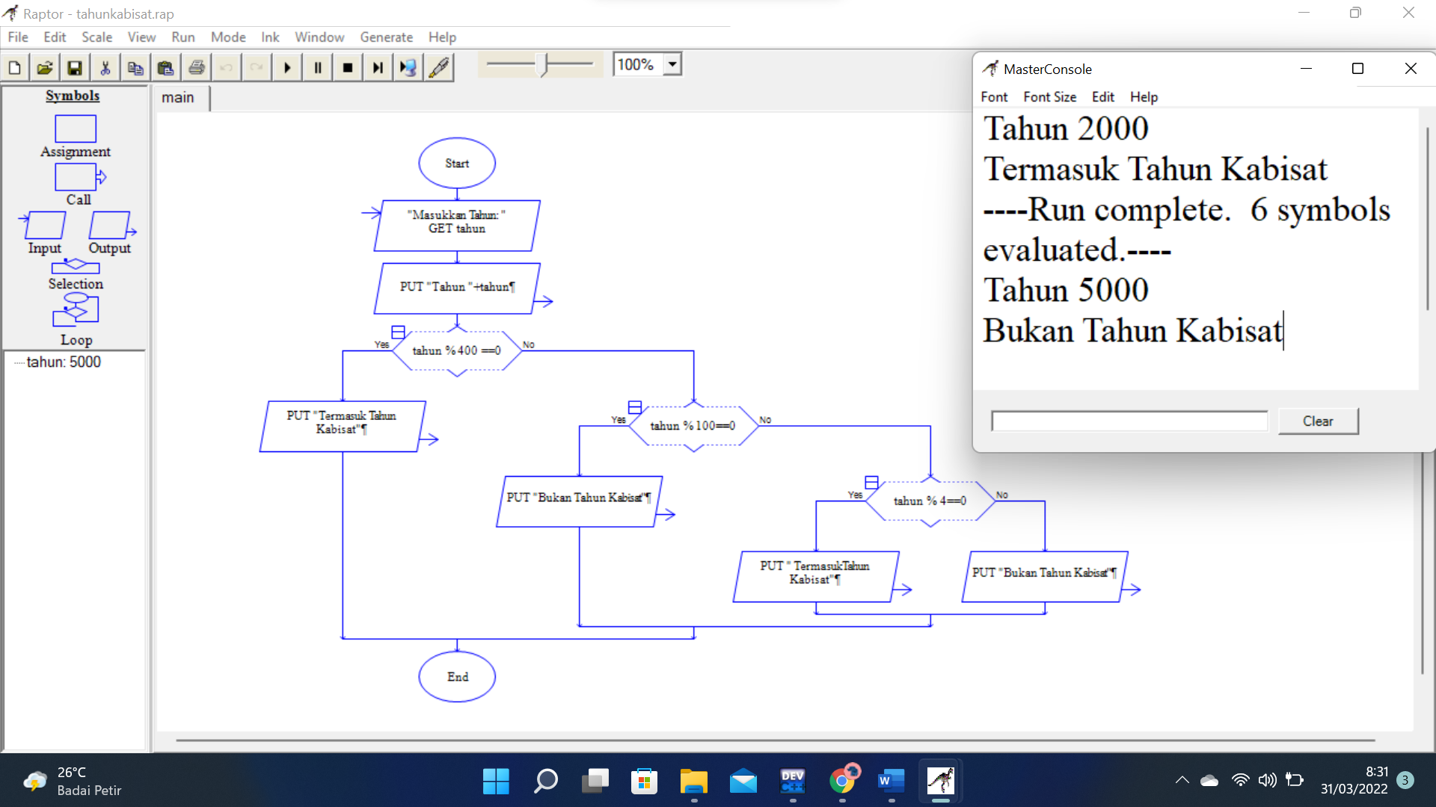

**2.MEMBUAT SUBPROGRAM DALAM FLOWCHART**

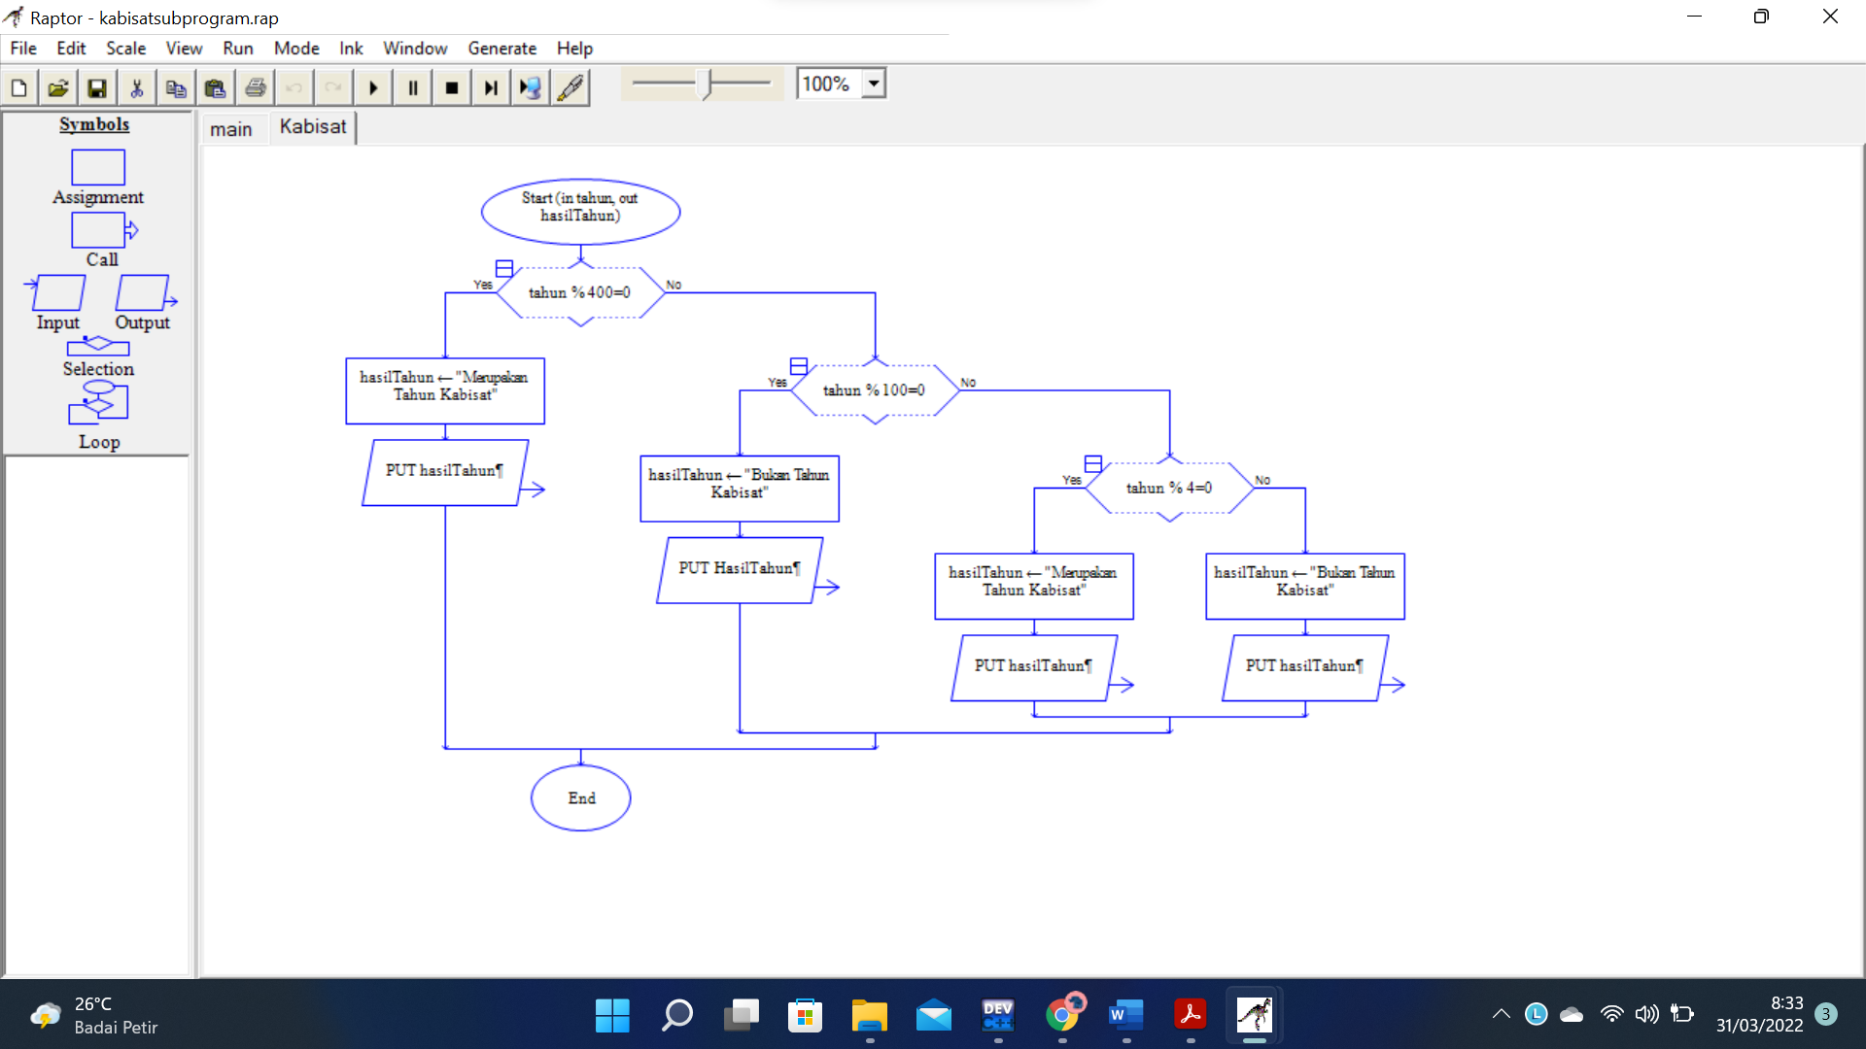

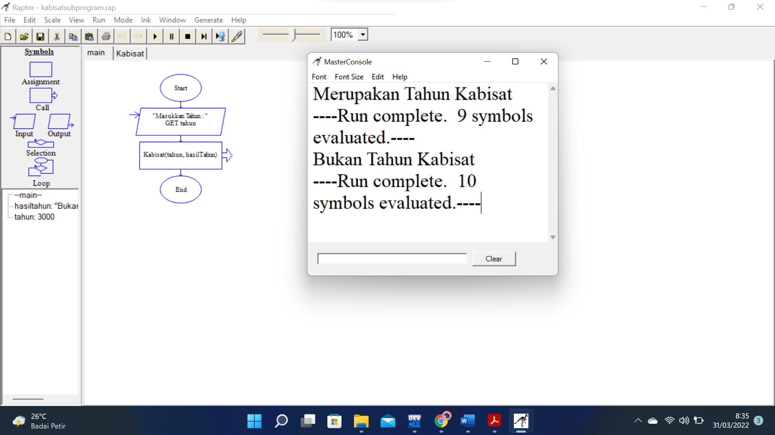

**3.MEMBUAT PROGRAM C++ TAHUN KABISAT**

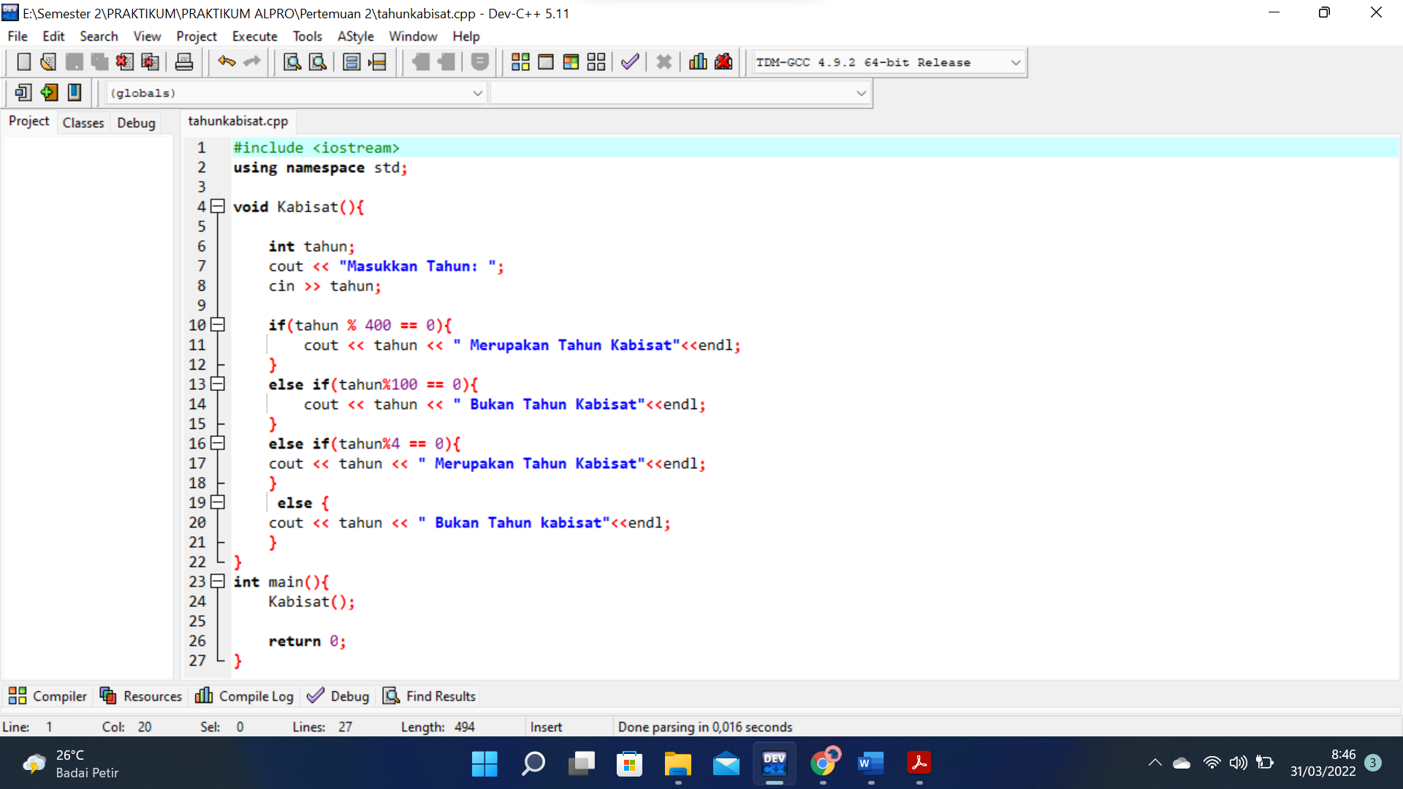

**RUN**

